1.《爆发式成长》
作者：(瑞典)亨瑞克·费克塞斯
索书号：B848.4-49/5543

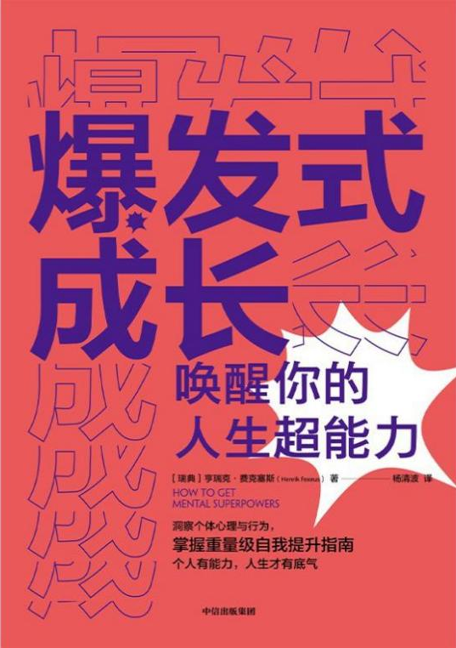

推荐理由：
我们的内在能力是需要通过科学的方法和技巧来释放和塑造的，在深度观察个体心理与行为后，瑞典书作家、心理鬼才亨瑞克·费克塞斯指出, 创造力、决策力、幸福力、社交力、精神力、记忆力、阅读力和判断力是助力我们全面成长、获得成功的八大超能力。他基于心理学与神经科学理论，提供了一系列科学有效的方法，帮助我们塑造和释放内在能力，充分拓展自我可能性。这部作品旨在提供一本重量级的自我提升指南，总结全面的个人成长解决方案。

2.《培根随笔全集》
作者：(英)弗兰西斯·培根
索书号：I561.63/4047

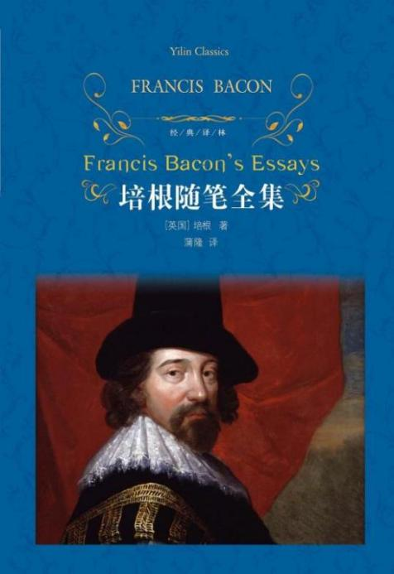

推荐理由：
《培根随笔全集》是英国随笔文学的开山之作，总共五十八篇短文，以其简洁的语言、优美的文笔、透彻的说理、迭出的警句，成为世界文学史上最伟大的散文作品之一。世事洞明的大智慧，让我们至今受益无穷。其中论及爱情、婚姻、友谊、艺术、教育、伦理、政治、经济、宗教，所谓“修身齐家治国平天下”的学问，都在这部书中了。

3.《你所热爱的, 就是你的生活》
作者：丰子恺
索书号：I267/5019

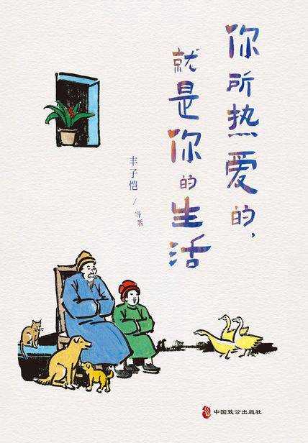

推荐理由：
丰子恺、汪曾祺、季羡林等文学大师，用49篇言简意深、风趣通透的经典散文，传达他们积极豁达的生活态度。不必担心，所有的努力都会被认可，在世界的一隅就地取材，以热爱点石成金，就能化生活中的平凡为神奇。无论何时都坚持自己的坚持，热爱自己的热爱，回头时就能发现，生活已经变成了你所期待的样子。

4.《成为学霸》
作者：祁子凯
索书号：G791-49/3712

推荐理由：
如何记笔记，才能加深记忆？如何背知识，才能又快又好？如何晚自习，才能专注高效？看似具体的学习困境，其实背后都与思维模型和学习方法有关。在本书中，作者指出了学习的本质，并结合理论知识与经典案例，分享了三大重点思维模型和超实用的学习方法，帮助读者摆脱学习困境，提高学习成绩，成为自学习高手。

5.《麦田里的守望者》
作者：(美) J.D.塞林格
索书号：I712.45/3044

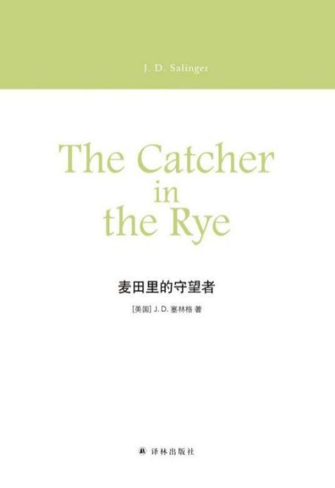

推荐理由：
《麦田里的守望者》是传奇作家塞林格的成名作和代表作，一经问世即在青少年中引起强烈共鸣，至今影响不衰，被评为20世纪百本英文小说，《时代》杂志推荐的百部文学经典之一。其主题也深受学者重视，每一个人都能在“麦田”里找到自己青春的痕迹，被无数中学和高等院校指定为课外读物。
6.《无时序的世界》
作者：叶锦添
索书号：I267.1/6483

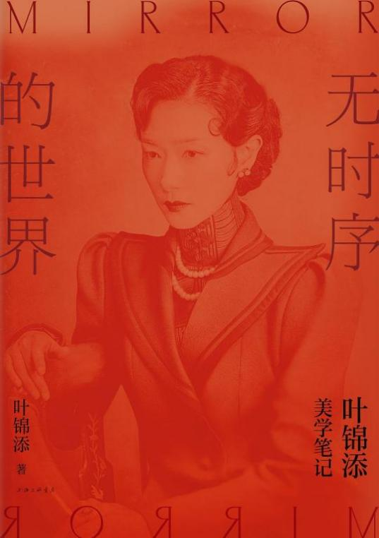

推荐理由：
1986年，叶锦添出任《英雄本色》的执行美术，由此步入美术与服装设计领域。本书是叶锦添的全新艺术随笔集，囊括他在服装、舞台、电影美术、视觉艺术等多元领域的美学观点与实践层面的探索，诠释了独树一帜的艺术主张，以及从传统与文化中生发创意的方法。贯穿于其中的，是他对于时空、未来、科技、人与周围及自身关系的哲学式思考。他承袭了讲求意境的中国审美传统，游走于东西方两种不同的美感之间，充满创意与可能性，以流美华丽的表达方式向世人展示了一个富有东方诗意的艺术世界。

